Заочный конкурс краеведческих проектов
«Первые шаги в науку. Герои военных лет» для учащихся 1-4 классов

В Центре туризма и экскурсий подведены итоги заочного краеведческого конкурса проектов «Первые шаги в науку. Герои военных лет». Краеведческий проект стартовал ещё в сентябре. Ребята, участники мероприятий по программе «Мой отчий край» и обучающиеся образовательных организаций города Рыбинска, вместе с родителями и учителями разработали коллективные проекты с фотографиями из семейных архивов прадедушек и прабабушек в годы Великой Отечественной войны. Цель каждого проекта: пробуждение интереса к прошлому, сохранение памяти об участниках Великой Отечественной войны, сохранение уникальных семейных фотографий военных лет.
230 участников из 11 образовательных организаций городского округа город Рыбинск (лицей №2, школы №№5,6, 10, 12, 21, 23, 27, 28, 32, 43,44) представили 22 проекта. Этими замечательными работами о великих событиях нашей страны пополнилась копилка краеведческого отдела Центра туризма и экскурсий. Их мы будем использовать на мероприятиях для младших школьников и на занятиях творческих объединений по краеведению.
Выражаем огромную благодарность учителям и родителям за воспитание у подрастающего поколения чувства патриотизма, гордости за свою малую родину, творческий потенциал и трудолюбие.
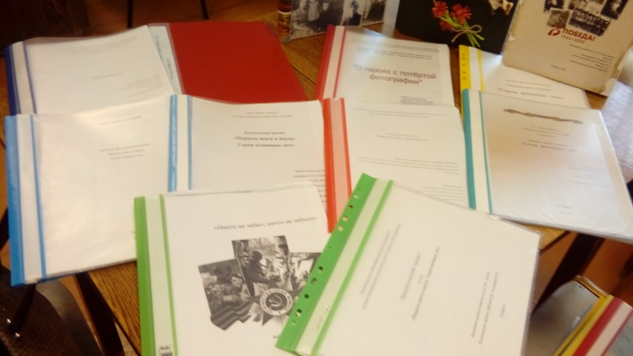
Педагог-организатор краеведческого отдела Т.В. Широкова
